2018年02月27日韩秋云的初中物理组卷

一．选择题（共8小题）
1．下列工具在正常使用过程中，属于费力杠杆的是（ ）
A．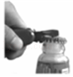
起子 B．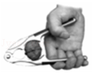
核桃夹 C．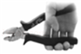
钳子 D．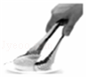
食品夹
2．如图所示，杠杆在水平位置处于平衡状态．下列操作仍能让杠杆在水平位置保持平衡的是（ ）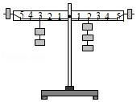
A．两侧钩码同时向外移一格
B．左侧的钩码向左移一格，右侧增加一个钩码
C．在两侧钩码下方，同时加挂一个相同的钩码
D．在两侧钩码下方，同时减去一个相同的钩码
3．如图，O是杠杆的支点，为了提高重物，用一个跟杠杆始终保持垂直的力，使杠杆由竖直位置缓慢转动到水平位置，在这个过程中，则（ ）
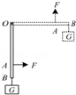
A．杠杆始终是省力的 B．杠杆始终是费力的
C．杠杆始终是等力的 D．以上说法都不对
4．如图所示，重力为G的均匀木棒竖直悬于O点．在其下端施一始终垂直于棒的拉力F，让棒缓慢转到图中虚线所示位置，在转动的过程中（ ）
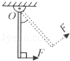
A．动力臂逐渐变大 B．阻力臂逐渐变大
C．动力F保持不变 D．动力F逐渐减小
5．如图所示，活塞式抽水机手柄可以看做是绕O点转动的杠杆．它在动力F₁和阻力F₂的作用下，处于平衡状态，要想最省力应使F₁沿着那个方向？（ ）
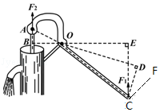
A．由C指向F B．由C指向D C．由C指向E D．由C指向O
6．如图所示，用橇棒撬起石块并保持平衡，下列说法正确的是（ ）
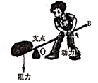
A．动力对橇棒的转动效果小于阻力对橇棒的转动效果
B．手在A点向不同方向施力时，力的大小都相等
C．手在A点竖直向下施力时，撬棒是个省力杠杆
D．手分别在A、B两点沿竖直向下方向施力时，在B点比在A点费力
7．如图在杠杆P处挂一重物，要使杠杆在图示位置平衡，在Q点分别沿四个方向施力，其中最小的力是（ ）
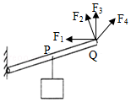
A．F₁ B．F₂ C．F₃ D．F₄
8．如图所示，杠杆OP能绕O点转动，将物体A用细绳挂在M点，杆OP处于图示倾斜位置．下列说法正确的是（ ）
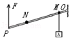
A．用细绳竖直向上拉动杠杆最省力
B．无论拉力的方向如何变化，此杠杆均属于省力机械
C．若将物体A挂在N处，要想保持杠杆静止不动，拉力F必须增大
D．保持物块A和杠杆静止，沿顺时针改变拉力F的方向，拉力大小将保持不变

二．填空题（共3小题）
9．如图所示，物体M是密度为8×10³kg/m³，边长为0.1m的正方体，OAB是一个可以绕着O点在竖直平面内转动的轻质杠杆，AB=2AO，在A点施加竖直向上的拉力F₁，使杠杆处于水平平衡状态，此时物体M对水平地面的压强为2000Pa．求：水平地面对物体M的支持力F_{N}= ，作用在A点的拉力F₁= ．
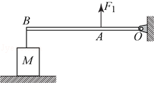
10．拉杆式旅行箱可看成杠杆，如图所示．已知OA=1.0m，OB=0.2m，箱重G=120N，当施加力为F₁时，这个旅行箱可以看成 杠杆；当旅行箱在图示位置静止时，施加在点A的最小作用力为 ，且等于 N．
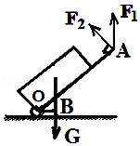
11．如图所示的杠杆（重力和摩擦不计），O点为支点，在中点B处挂一重为100N的物体，为保证杠杆在水平方向静止，在A点处沿 （选填“F₁”、“F₂”或“F₃”）方向施加的力最小，大小为 N．
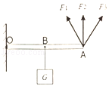

三．作图题（共4小题）
12．在图中分别画出F₁的力臂L₁和F₂的力臂L₂ （杠杆 ORA 处于平衡状态）。
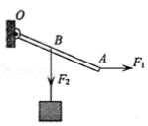
13．用一杠杆提重物，如图所示，请画出图中力F的力臂和阻力F₂
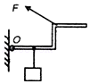
14．如图是用木棒撬石块的示意图，请在图中用小黑点标出支点，用符号O表示，并画出动力F₁的力臂。
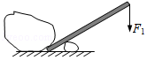
15．如图所示为生活中使用的“开瓶起子”，请在图中画出作用在“开瓶起子”上动力F₁的力臂和阻力F₂的示意图．
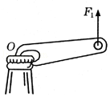

四．解答题（共2小题）
16．小明是按小组利用有刻度的杠杆和支架，探究杠杆平衡条件，在实验中：
（1）将杠杆的中点支架上，当杠杆静止时如图甲所示，发现杠杆左端下沉，这时应将平衡螺母向 （填“左”或“右”）调节，直到杠杆在水平位置平衡．在往后的实验过程中 （填“能”或“不能”）在调节两侧的平衡螺母；
（2）小明在实验时，进行了图乙和图丙的操作，杠杆都在水平位置平衡了，小明实验后认为，图乙更方便，原因是：
（3）小明改变力和力臂的数值，做了三次试验，并将实验数据记录在下表中：
实验次数 | 动力F₁/N | 动力臂l₁/cm | 阻力F₂/N | 阻力臂l₂/cm
1 | 0.5 | 20 | 1 | 10
2 | 1 | 15 | 1.5 | 10
3 | 2 | 15 | 1.5 | 20
小明做了三次试验而不是一次实验，其目的是 ；
（4）实验中，小明用如图丁的方式悬挂钩码，杠杆也能水平平衡（杠杆上每个等距）则左侧钩码对杠杆的作用效果，相当于将左侧的三个钩码挂于
A.1处 B.2处 C.3处 D.4处
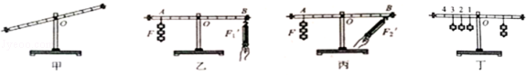
17．现有细绳、质量可忽略的长硬棒、刻度尺、一瓶600mL的水，空瓶的质量忽略不计．如图所示，小宇用上述器材自制一把无刻度值的杆秤，用来估测书包重力．
（1）这瓶水的重力G₁= N．（水的密度是1g/cm³，g=10N/kg）
（2）手提细绳，若硬棒水平静止．在图中标示需要测量的长度（用物理量符号注明）．
（3）书包的重力G₂= （用上述已给及所测量的物理量符号表示）．
（4）若测量过程中硬棒挂书包一端下沉，让硬棒水平平衡的办法是 ．
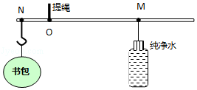

2018年02月27日韩秋云的初中物理组卷
参考答案

一．选择题（共8小题）
1．D；2．B；3．D；4．B；5．A；6．C；7．B；8．C；

二．填空题（共3小题）
9．20N；180N；10．省力；F₂；24；11．F₂；50；

三．作图题（共4小题）
12．；13．；14．；15．；

四．解答题（共2小题）
16．右；不能；方便测量力臂；使得出的结论具有普遍性；B；17．6；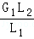；把水瓶向右移动一点或把书包向右移动一点；

